Муниципальное бюджетное дошкольное образовательное учреждение города Абакана
«Центр развития ребёнка – детский сад «Калинка

Конспект подгрупповой логопедической НОД в подготовительной к школе группе

Учитель - логопед Елизарьева Людмила Владимировна
Тема: Логопедическая игротека. Звук [Ш].
Цели: создание социальной ситуации для автоматизации звука [Ш] в словах с прямыми, обратными слогами и в словах со стечением согласных.
Задачи:
1.Создать условия для поисковой и речевой активности детей.
2. Создать условия для развития целенаправленного длительного выдоха
3. Создать условия для совершенствования навыка слогового анализа слов.
4. Создать условия для развития мышления, памяти; упражнения в чтении и печатании слов.
5. Создать условия для развития общих речевых навыков и навыка контроля над произношением.
6. Создать условия для выполнения правил игры, воспитания соревновательного духа, доброжелательного отношения к участникам игры.
7. Создать условия для развития артикуляционной моторики .
Оборудование: Карта - схема кабинета логопеда, карточки с заданиями, конверты с призами, набор предметных картинок на звук [Ш], набор мелких деревянных игрушек на колесиках, кроссворд с картинками- подсказками, карандаши, набор для игры «Звуковые дорожки»

Ход образовательной деятельности

Этап образовательной деятельности | Организация рабочего пространства | Деятельность взрослого | Деятельность детей | Психолого -  педагогические условия / задачи
Организационный момент | Карта кабинета, на которой отмечено, где спрятаны предметы.  Карточки с заданиями  (расклеены по всему кабинету логопеда)  Конверты с призами за каждое задание соответственно пронумерованы и спрятаны в разных местах кабинета. | Доброе утро, ребята! Я хотела с вами сегодня поиграть в «Звуковые дорожки», но не нашла ничего для игры. Зато обнаружила вот эту карту, но не могу понять, что на ней изображено.  Задание №1. Если у вас есть игрушки на колесиках - Устройте гонки. Победа в гонке игрушек приносит желтую звезду и красный кружок для игры.  Вы разобрались, что нам нужно сделать?  Да, если я вас правильно поняла, сегодня мы должны будем зарабатывать атрибуты к игре, выполняя определенные задания. Как нам нужно поступить с заданиями, чтобы все выполнить и не пропустить ни одного, и получать на каждом этапе что-то нужное для игры? | Дети проходят в кабинет.  Дети внимательно рассматривают карту. Определяют, что это схема кабинета, находят на карте ( и затем в кабинете) карточку с первым заданием.  Мы должны будем выполнить задание и получить приз.  Давайте будем выполнять все задания по порядку, начиная с первого. | Создание положительного эмоционального фона на занятии. Создание условий для поисковой деятельности.
Дыхательная гимнастика «Гонки» | Деревянные игрушки на колесиках(фото1)  Приз:  Плоскостные фигуры:  Таблички «старт» и «финиш»;  Звезда желтого цвета , красный круг, стрелочки зеленого и красного цвета. | Выбирайте игрушку- зверюшку, которая будет представлять вас на соревнованиях. Выставляйте их на старте. Не забывайте, нужно через нос набрать как можно больше воздуха в легкие и дуть длинной и тонкой струйкой на колесики. | Дети находят и приносят с полки коробку с игрушками, выбирают себе по одной и выставляют на линию старта по краю стола. Вдыхают носом и по команде поддувают на свою игрушку. Дети определяют количество заездов (но не более 5 во избежание головокружений).  Дети находят конверт № 1 с призом | Развитие целенаправленного длительного выдоха
Артикуляционная гимнастика | Зеркало, карточка – подсказка на стене под зеркалом.  Приз: фишки разного цвета по количеству детей. | Задание №2. Вы сможете выиграть фишки для игры, если постараетесь и хорошо выполните гимнастику для язычка. Место для выполнения гимнастики указано на карте.  Выбирайте на карточке –подсказке упражнения для звука [Ш]  Упражнения: «Лягушка» , «Хоботок»,  «Блинчик» ,»Вкусное варенье» «Качели», «Чашечка», «Парус», «Лошадка» | Дети находят карточку с заданием 2.  Определяют по карте место, где нужно выполнять упражнения (перед зеркалом)  Дети выполняют артикуляционную гимнастику вместе с логопедом, выбрав 4-5 упражнений.  Дети находят конверт № 2 с призом | Развитие артикуляционной моторики, подготовка артикуляционного аппарата работе
Игра  «Не ошибись» | Конверт с заданием и  набором предметных картинок на звук [Ш] | Задание №3. Вы сможете взять для игры только те картинки, в которых правильно определите количество слогов.  Как мы умеем делить слова на слоги?  Посмотрите на картинки и попробуйте определить, из скольких частей эти слова состоят. | Дети находят конверт с предметными картинками и заданием № 3.  Мы можем хлопать, топать, отстукивать, щелкать пальцами …  Дети встают в круг и делят, например, хлопками слова на слоги. Помогают и поправляют друг друга при необходимости.  Откладывают в сторону карточки, в которых верно определили количество слогов. | Совершенствование навыка слогового анализа слов.
Разгадывание кроссворда | Кроссворд на магнитной доске, карандаши  (фото 2)  Приз:  кубик игральный | Задание №4.  Разгадайте кроссворд и узнаете, какой приз сможете за это получить.  Как вы думаете, выделенные буквы и картинки- подсказки смогут нам облегчить разгадывание кроссворда?  Кошка  Шуба  Рубашка  Шишка  Шапка | Дети находят карточку с заданием 3.  Да, мы сможем быстрее разгадать кроссворд, потому что знаем, где стоит буква Ш в словах.  Разгадывают кроссворд, проверяя и помогая друг другу. С помощью картинок, записывают слова в клеточки кроссворда.  Затем читают слово - подсказку (кубик). И находят его на карте и в кабинете. | Развитие мышления, памяти; упражнение в чтении и печатании слов.
Игра «Звуковые дорожки» | Набор картинок на звук [Ш], игральный кубик, фишки по количеству игроков, звезда, кружок, зеленые и красные стрелочки.  (фото 3) | Задание №5. Приготовьте игровое поле. Повторите правила и сможете начать игру.  Посмотрите, мы все атрибуты для игры собрали или чего- то не хватает?  Правила игры:  Игроки бросают по очереди игральный кубик и делают такое количество шагов по звуковой дорожке, сколько выпало на кубике. Каждый шаг сопровождается правильным и четким проговариванием слова, изображенного на карточке. Неправильное произнесение звука [Ш] в слове влечет за собою штраф- один шаг назад. Зеленая стрелочка обозначает переход вперед на указанную картинку, красная стрелочка обозначает переход назад на указанную картинку, желтая звездочка обозначает дополнительный ход игрока. Красный кружок обозначает пропуск хода на следующем круге. Побеждает игрок, первым дошедший до финиша. | Дети находят карточку с заданием 5.  Дети раскладывают по игровому полю карточки, стрелочки, кружки и звездочки  (игра может быть как легкой, так и усложненной в зависимости от желания детей). Затем по считалке дети определяют первого игрока, остальные определяются по ходу часовой стрелки.  Дети повторяют или изменяют (по договоренности) правила игры. И начинают играть,  зависимости от времени и желания 2-3 раза. | Автоматизация произношения звука [Ш] в словах.  Развитие общих речевых навыков и навыка контроля за произношением. Воспитание соревновательного духа, доброжелательности к участникам игры.
Итог |  | Пожмите друг другу руки. Не все победили, но это всего лишь игра.  Какое задание было для вас самым сложным? Какое задание понравилось больше всего? Что было интересно делать? Как вы думаете, мы можем каким-то образом изменить нашу игру? Усложнить или облегчить правила? Подумайте об этом и потом мы договоримся об этом. До встречи. | Дети отвечают на вопросы логопеда, оценивают свою работу и работу других детей, прощаются до следующего занятия. | воспитание доброжелательности.

Фото 1  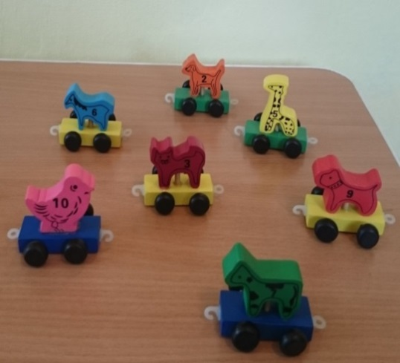 | Фото 2  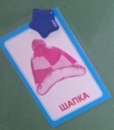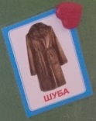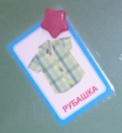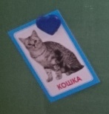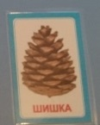  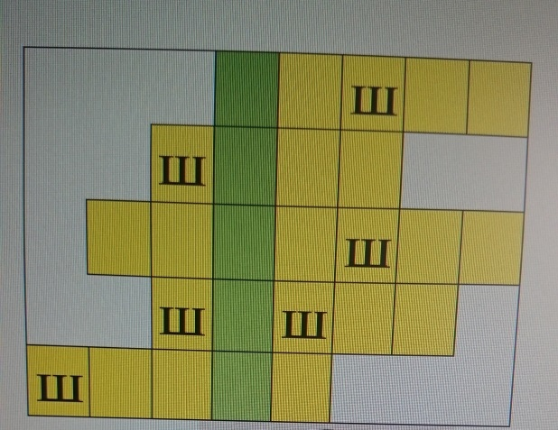 | Фото 3